Урок №10

Дата | 27 мая среда 2020 г.

Ф.и.о обучающегося
Учебная дисциплина | УП.03 (учебная практика)
Профессия | 35.01.23 Хозяйка (ин) усадьбы
Преподаватель | Мировова Елена Леоновна
ПМ.03 Кулинарное приготовление пищи и контроль качества блюд
Раздел 4. | Приготовление блюд из рыбы
Тема урока | ТЕМА: "ПРИГОТОВЛЕНИЕ БЛЮД ИЗ МОРЕПРОДУКТОВ".
Цель работы:
Сформировать у обучающегося навыки по организации рабочего места при приготовлении рыбных блюд, расчету сырья, экономному расходованию электроэнергии, расчету сырья, бережному отношению к оборудованию, соблюдению безопасных приемов труда.
МАТЕРИАЛЬНО-ТЕХНИЧЕСКОЕ ОСНАЩЕНИЕ
ОБОРУДОВАНИ
1.Производственный стол.
2.Ванна моечная.
3.Холодильник бытовой.
4.Весы настольные циферблатные. 5.Плита электрическая ЭП-2М
ИНВЕНТАРЬ, ПОСУДА, ИНСТРУМЕНТЫ
1 .Кастрюли
2.Сковороды
3.Мясорубка
4.Разделочные доски "СР"
5.Ножи поварской тройки «СР"
6.Шумовка
7.Лопатка

.
БЛЮДО: "БИТОЧКИ, КОТЛЕТЫ ИЗ КАЛЬМАРОВ И РЫБЫ".
№353 Сборник рецептур 1996 г.

1 .Организация рабочего места.
2.Бланшируют кальмары, обрабатывают.
3.Варка кальмаров.
4.Отварные кальмары+ филе рыбы (без кожи и костей)+хлеб, замоченный в воде
или молоке пропускают через мясорубку.
5.Добавляют соль, перец перемешивают, а затем выбивают.

6.Формуют: котлеты овально-приплюснутой формы с заостренны концом,
биточки округло-приплюснутой формы.
7.Панируют в сухарях и жарят основным способом.
8.Доводят до готовности в жарочном шкафу.
9.отпускают с растопленным жиром или с соусом красным основным, гарнир: отварной картофель или жареный, каша рассыпчатая, капуста тушеная.

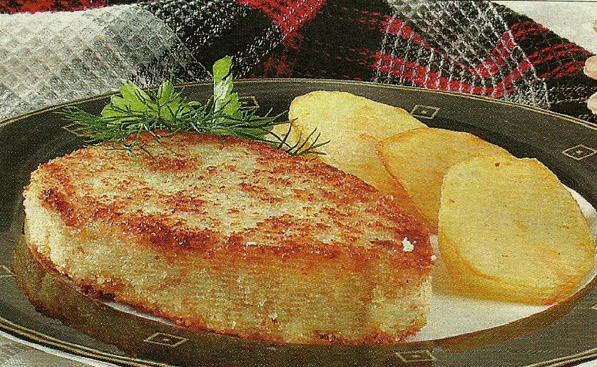

ТРЕБОВАНИЯ К КАЧЕСТВУ КОТЛЕТ
Внешний вид - сохранять форму, без трещин, покрыты поджаристой корочкой.
Консистенция- однородная, без комков, рыхлые, сочные.
Цвет - на разрезе от белого до серого.
Вкус - свойственный продуктам.

Условия и сроки хранения

Блюда из рыбной котлетной массы (котлеты, зразы, шницели, фрикадельки, пельмени), запеченные изделия, пироги | 24 часа | -2, +2 С

